Rapport des diagrammes UML pour l’application : Livraison de Repas à Domicile

# *Réalisée par : Mohamed Aziz Hachichi 2024/2025*

# 1. Introduction

Ce rapport présente la modélisation UML du projet Livraison de Repas à Domicile, Il vise à représenter les cas d’utilisation, les entités principales, les interactions dynamiques et les comportements du système à l’aide des différents diagrammes UML.

# 2. Diagramme de Cas d’Utilisation

Ce diagramme montre les interactions entre les acteurs (Client, Restaurant, Livreur, Administrateur) et les fonctionnalités du système.

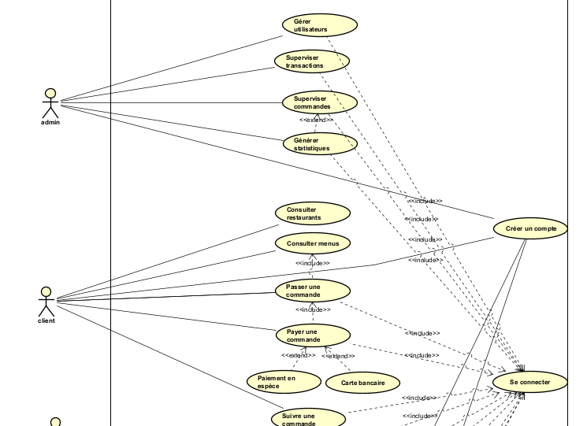

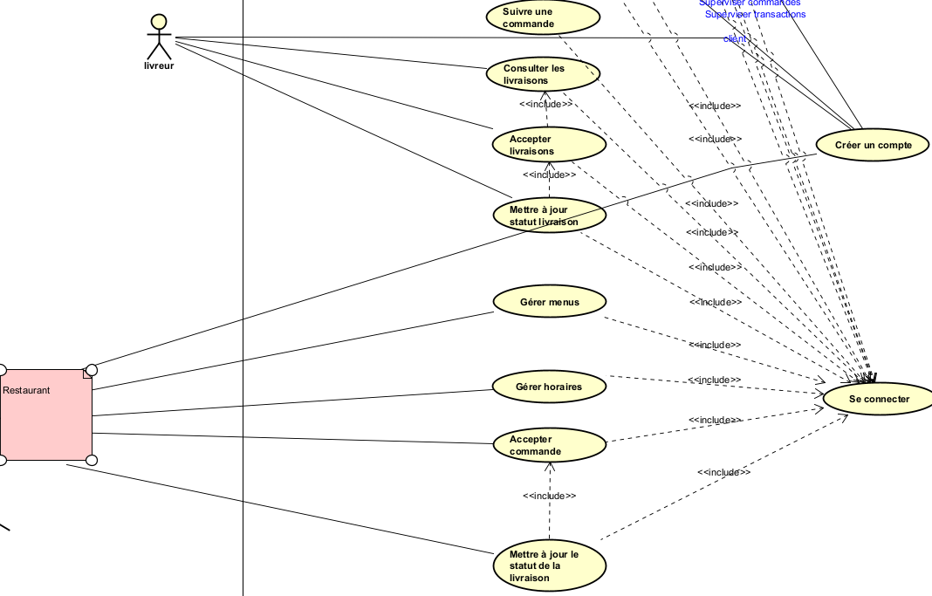

Description :  
- Le Client peut : créer un compte, consulter les menus, commander, payer, suivre la livraison.  
- Le Restaurant : gère les menus, accepte les commandes, les prépare.  
- Le Livreur : accepte les livraisons, met à jour leur statut.  
- L’Administrateur : gère les utilisateurs, surveille les commandes, génère des statistiques.

# 3. Diagramme de Classes

Ce diagramme structure les entités principales et leurs relations : Client, Commande, Plat, Restaurant, Livreur, Paiement, etc.

Description :  
- Client possède un compte et passe des Commandes.  
- Une Commande contient plusieurs Plats, est liée à un Restaurant et livrée par un Livreur.  
- Les Paiements peuvent être associés à des commandes.

# 4. Diagramme de Séquence

Montre la séquence des messages échangés lors d’un scénario typique

Scenario livreur assure une commande

Scenario le client passe une commande

Scenario Le restaurant accepte et prépare.

# 5. Diagramme d’État

Montre les états possibles d’une commande, d’un menu et d’un compte Livreur

Etat d'une commande

Etat compte livreur

Etat d'un menu

# 6. Diagramme d’Activité

Représente le déroulement général d’une commande, d’un admin qui gère les utilisateurs et un restaurant qui ajoute un menu

Activité Client dans son interface

Admin gère les utilisateurs

Ajouter un nouveau menu ou mise à jour

# 7. Conclusion

Cette modélisation UML formalise les exigences exprimées dans le cahier des charges. Elle fournit une base solide pour le développement futur de l’application. Les diagrammes permettent de visualiser l’architecture, les comportements et les interactions du système.